**PROGRESS LOGBOOK - GROUP A6 - PROJECT IV**

**Nama**  : Putri Dian Insani  
**NIM** : 161511028

**Posisi** : Anggota

**Jobdesk** :- (Belum ada)

**Minggu ke-** : 1-3

**Referensi Wajib** : - Working with Odoo 10 - Greg Moss, 2nd Edition.

**Referensi Pribadi** : Google.

**Tugas** : Eksplorasi dan Berlatih Odoo Framework.

**Parameter Ketercapaian** : Berhasil Memahami dan berlatih sesuai referensi wajib

Sampai chapter yang ditentukan oleh manajer

**Deadline** : Minggu ke-3, 27 Februari 2018

Progress :

|  |  |  |  |  |
| --- | --- | --- | --- | --- |
| **Sub Tugas** | **Detail** | **Tanggal dan waktu pengerjaan** | **Tanggal dan waktu selesai** | **Issue** |
| Pemahaman Proyek | Memahami ERP | 13 Feb 2018 – 11.00 | 13 Feb 2018 – 01.00 | - |
|  | Instalasi Odoo Framework | 13 Feb 2018 –  11.00 | 13 Feb 2018 – 22.00 | Karena masalah pada saat install (TMP) selalu gagal, jadi membutuhkan waktu yang cukup untuk mencari tahu jalan keluarnya. |
|  | Instalasi PostgreeSQL | 13 Feb 2018 –  11.00 | 13 Feb 2018 – 22.00 | Karena masalah pada saat install (TMP) selalu gagal, jadi membutuhkan waktu yang cukup untuk mencari tahu jalan keluarnya. |
|  | Memperdalam pengetahuan tentang ODOO | 13 Feb 2018- 13.00 | 13 Feb 2018 – 15.00 | Tidak semua point dapat di pahami. |
|  | Membuat Timeline untuk 3 minggu ke depan | 13 Feb 2018 – 15.00 | 13 Feb 2018 – 17.00 | - |
| Mulai membaca, memahami, dan mempraktekan yang ada di buku Working With Java | Chapter 1 Working with Odoo 10 | 13 Feb 2018 – 21.00 | 14 Feb 2018 – 16.00 | - |
| Chapter 2  Working with Odoo 10 | 15 Feb 2018- 11.00 | 16 Feb 2018 – 19.00 | - |
| Chapter 3  Working with Odoo 10 | 16 Feb 2018- 20.00 | 17 Feb 2018 – 17.00 | - |
|  | Membuat peta pemahaman dari Chapter 1-3 | 20 Feb 2018 – 10.00 | 20 Feb 2018 – 12.20 |  |
|  | Mencari informasi perusahaan yang sudah menggunakan system ODOO. | 20 Feb 2018 – 13.00 | 20 Feb 2018 – 15.30 | Kurang nya informasi di internet mengenai informasi perusahaan yang sudah menggunakan system ODOO. |
| **Sub Tugas** | **Detail** | **Tanggal dan waktu pengerjaan** | **Tanggal dan waktu selesai** | **Issue** |
| Mulai membaca, memahami, dan mempraktekan yang ada di buku Working With Java | Chapter 4 Working with Odoo 10 | 20 Feb 2018 – 20.00 | 22 Feb 2018 – 16.00 | - |
| Chapter 5  Working with Odoo 10 | 23 Feb 2018- 13.00 | 24 Feb 2018 – 14.00 | - |
| Chapter 6  Working with Odoo 10 | 25 Feb 2018- 09.00 | 25 Feb 2018 – 17.00 | - |
|  | Membuat peta pemahaman dari Chapter 4-6 | 25 Feb 2018 – 10.00 | 25 Feb 2018 – 12.20 |  |

**PEMAHAMAN BAB 1**

Enterprise Resource Planning (ERP) adalah suatu konsep untuk merencanakan dan mengelola SD sebuah perusahaan. Adanya aspek perencanaan yang terintegrasi. Dengan ERP memungkinkan kita melakukan pemantauan aktivitas penjualan seperti penurunan omzet penjualan, ketepatan waktu pengiriman, keterlambatan pembayaran pelanggan, tingkat retur barang, peningkatan biaya produksi dan biaya lainnya. Mengontrol level stok, peningkatan biaya stok,  memanage cash flow, sampai pada informasi segera mengenai laporan laba/rugi dan laporan keuangan lainnya.

Karakteristik :

1. paket sw yang di design pada lingkungan client server, baik tradisional, web, desktop.
2. mengintegrasikan seluruh proses bisnis dan transaksi yang ada
3. menggunakan database skala enterprise (BIG DATA) utk menyimpan data.
4. harus bisa memberikan akses secara realtime.

Kelebihan ERP yang di dukung teknologi cloud computer (odoo) :

1. mengintegrasikan semua aspek fungsional bisnis seperti : purchase, sales, inventory, finance, accoun, Human Resource Development dll (sesuai proses bisnis perusahaan)
2. dapat mendukung pengambilan keputusan yang lebih efektif dan efisien karena merupakan sebuah sistem yang terintegrasi.
3. memungkinkan integrasi untuk perusahaan bahkan sampai tingkat global. karena didukung oleh perangkat mobile dan web dan halangan2 seperti perbedaan valuta (matauang) dan perbedaan bahasa dapat diatasisecara terintegrasi.
4. kedaan perusahaan dpt diakses secara realtime sehingga pertanyaan yang awalnya "bagaimana keadaan kita?" berubah menjadi "apa yang harus kita lakukan dengan kondisi saat ini?"
5. membantu melancarkanrantai suplai sehingga persediaan dan stok terkontrol secara efisien dan realtime.

Odoo memiliki dua versi; yaitu Community Edition dan Enterprise Edition. Pada kesempatan ini kita akan menggunakan Community Edition karena gratis, open source, dan didukung oleh komunitas Odoo. Oddo Enterprise juga open source tapi membutuhkan lisensi. Seperti kebanyakan sistem ERP, Odoo memiliki kebutuhan database yang spesifik dan database tersebut PostgreSQL. PostgreSQL adalah Object Relational Database Managament System (ORDMS). Odoo ditulis menggunakan bahasa pemrograman Phyton.

Browser yang mendukung :

* Google chrome cenderung menawarkan pengalaman terbaik dalam bekerja,
* Mozilla juga sering direkomendasikan oleh orang lain di komunitas Odoo,
* Internet explorer,
* safari.

ODOO dapat di jalankan di mobile phone maupun tablet. Odoo yang dapat di jalankan di mobile sudah ada saat odoo versi 8 namun masih banyak kekurangan yang kemudian sudah diperbaiki di odoo versi 10.

**PEMAHAMAN BAB 2**

Odoo menggunakan database umum untuk menyimpan catatan pelanggan dan pemasok. Hal ini mempermudah pengelolaan data sebagai pelanggan, dan pemasoknya yang ditunjuk oleh kotak centang sederhana di halaman Sales & Purchases di Internet layar pelanggan.

Syarat tambahan bisa dikonfigurasi di Odoo tergantung kebutuhan anda. Itu syarat pembayaran default termasuk:

-. Pembayaran langsung

-. 15 hari

-. 30 Hari Bersih

Odoo memungkinkan Anda menentukan opsi pajak tambahan untuk produk, Pajak dapat ditentukan untuk pelanggan dan pemasok secara terpisah.

1. ***Membuat Database***

* Jika menggunakan odoo online maka langkah ini tidak aka nada, karena jika ODOO Online itu sudah secara otomatis menggunakan database yang di sediakan oleh odoo itu sendiri.
* Jika menggunakan odoo offline maka tahapan ini sangat lah penting.
* Beri nama pada database
* Isikan email & password
* Klik button create database

1. ***Menambahkan/ membuat data perusahaan***

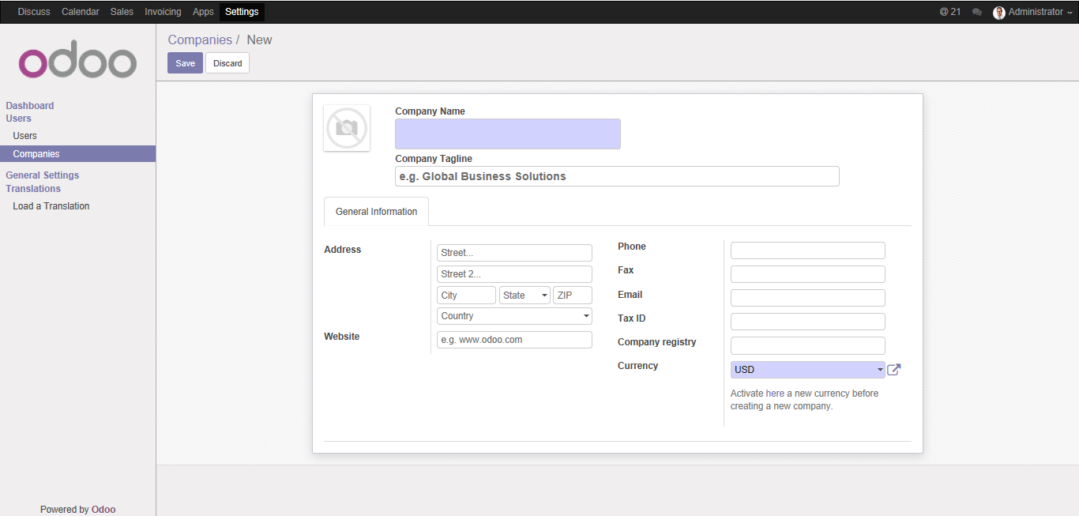

* Untuk mengisikan data mengenai perusahaan. Pilih menu setting di bagian taskbar menu bagian atas
* Pilih menu Companies -> di dashboard user
* Setelah itu akan tampil List data cimpanies-> klik button create



* Isi formulir data companies seperti format pada page di atas
* Setelah semua data informasi terpenuhi maka klik button save dibagian atas kiri formulir.
* *Company Name* : Nama perusahaan
* *Company Tagline* : Moto perusahaan

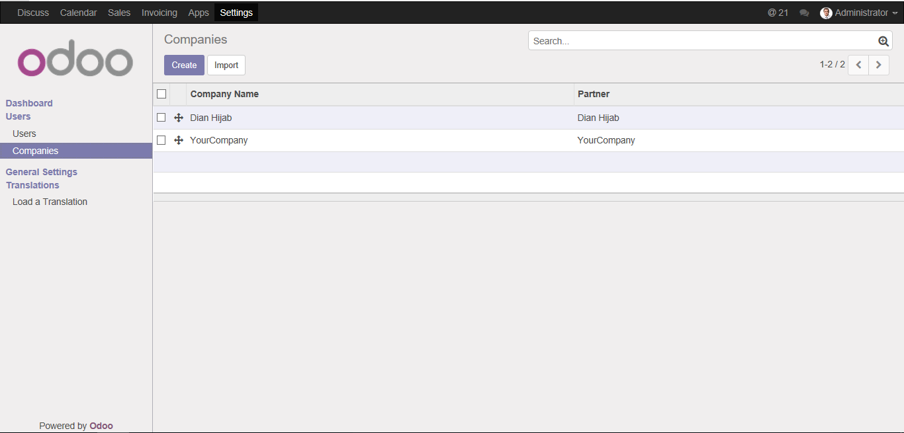

* Setelah berhasil menambahkan data cimpanies maka pada dashboard companies akan bertambah data companies seperti gambar di atas.

1. ***Penggunaan Fitur Search, View, Edit***

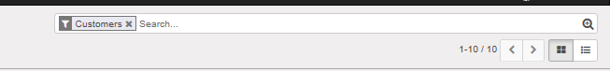

* Fitur pencarian ini bisa mencari sesuai dengan kategori dan bisa memfilternya.
* Untuk fitur view berada di bawah sebelah kiri fitur pencarian
  + View kanban

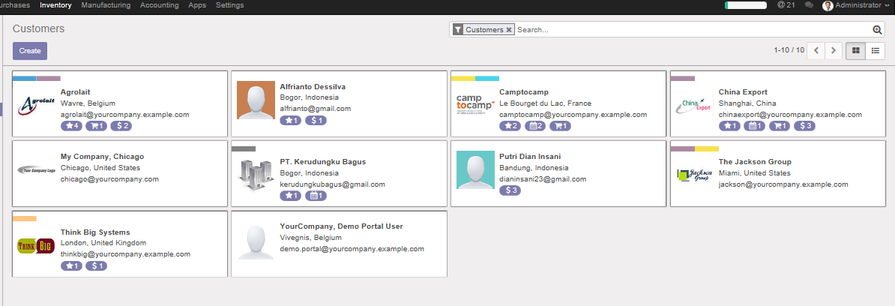

* View List

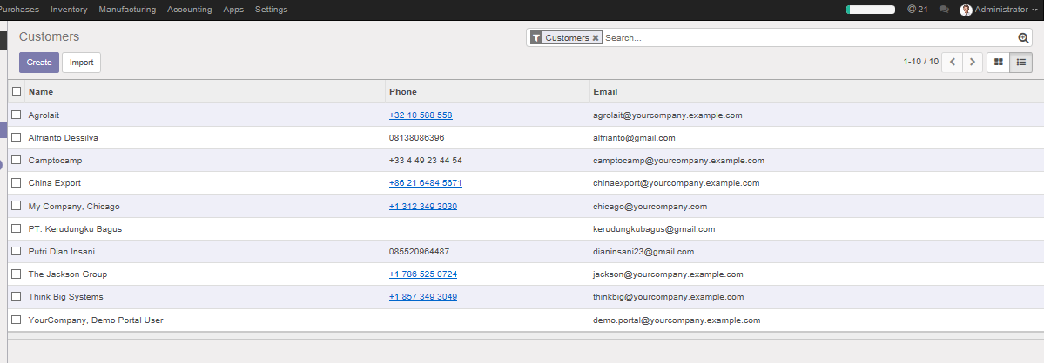

1. ***Menambah Customer kedalam ODOO***

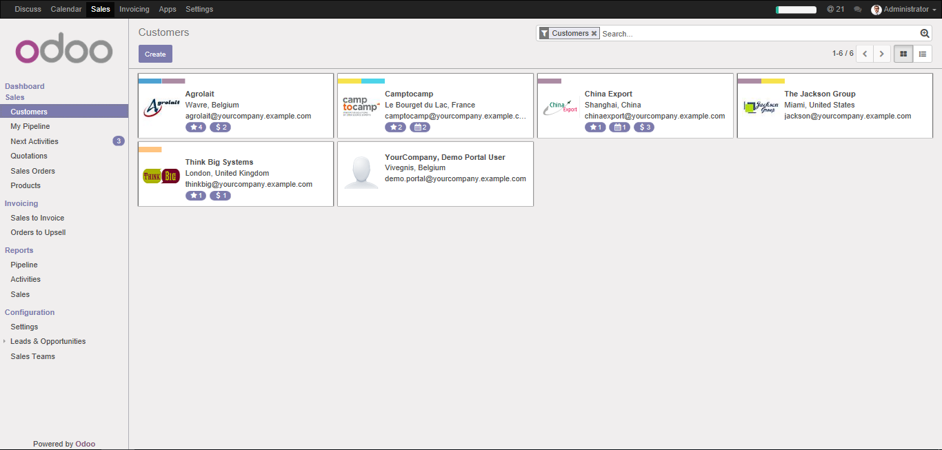

* Klik Menu Sales di taskbar menu
* Pilih menu Sales -> Custmer di dashboard
* Setelah itu akan tampil List data customer -> klik button create

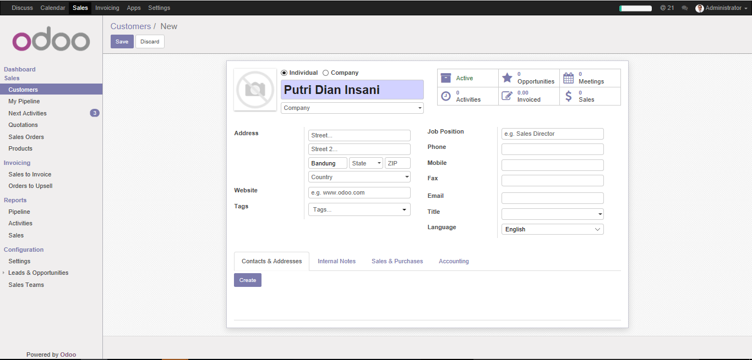

* Isi formulir data customer seperti format pada page di atas
* Setelah semu data informasi terpenuhi maka klik button save dibagian atas kiri formulir.

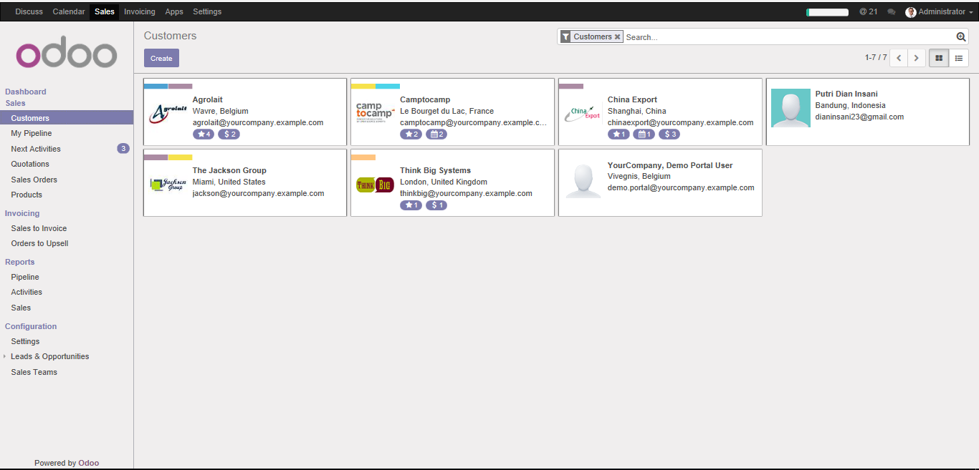

* Setelah berhasil menambahkan data customer maka pada dashboard customer akan bertambah data customer seperti gambar di atas.

1. ***Menambah data produk***

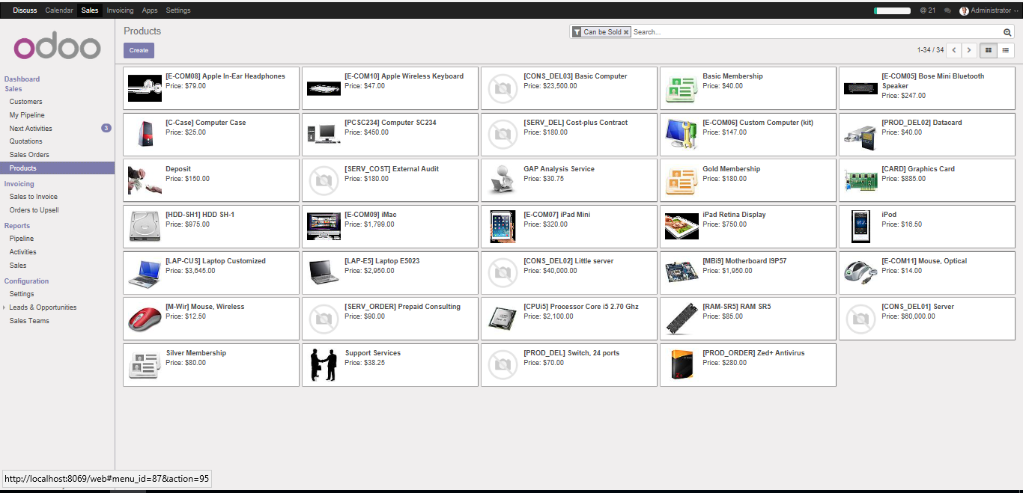

* Klik Menu Sales di taskbar menu
* Pilih menu Sales -> Products di dashboard
* Setelah itu akan tampil List data Product -> klik button create

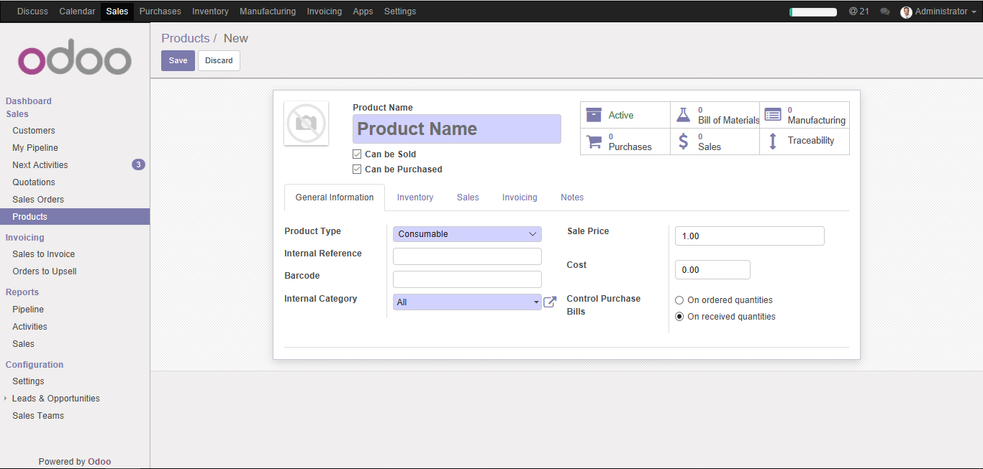

* Isi formulir data products seperti format pada page di atas
* Setelah semu data informasi terpenuhi maka klik button save dibagian atas kiri formulir.
* *Can be Sold* : hanya kita yang memproduksi barangnya,karena tidak ada perusahaan yang menjual barang yang sama.
* *Can be Purchase* : Kita membeli bahan baku dari orang lain dan sifat barang tersebut di perusahaan kita tidak dapat dibeli.

Menu General Information :

* *Product Type* :
  + Consumable : Dapat digunakan
  + Service : Jasa
* *Internal reference* : Catatan internal
* *Barcode*
* *Internal Category*
* *Sale Price* : Harga jual
* *Cost* : Ongkos pembuatan

Menu invoicing :

* Customer taxes : Penentukan biaya pajak products yang di jual
* Vendor taxes : Pajak yang diberikan saat kita membeli bahan baku di perusahaan lain

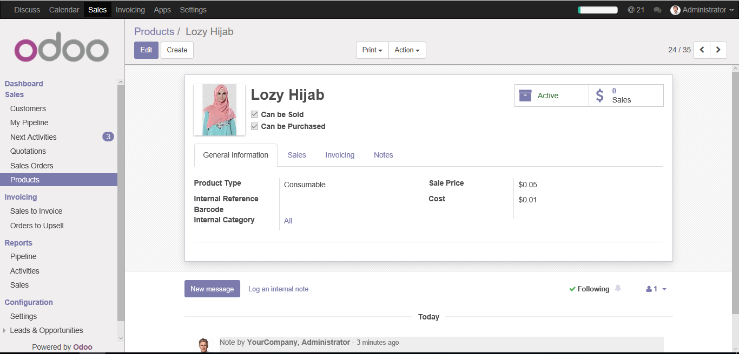

* Setelah di save akan tampil page keteragan product seperti page diatas.

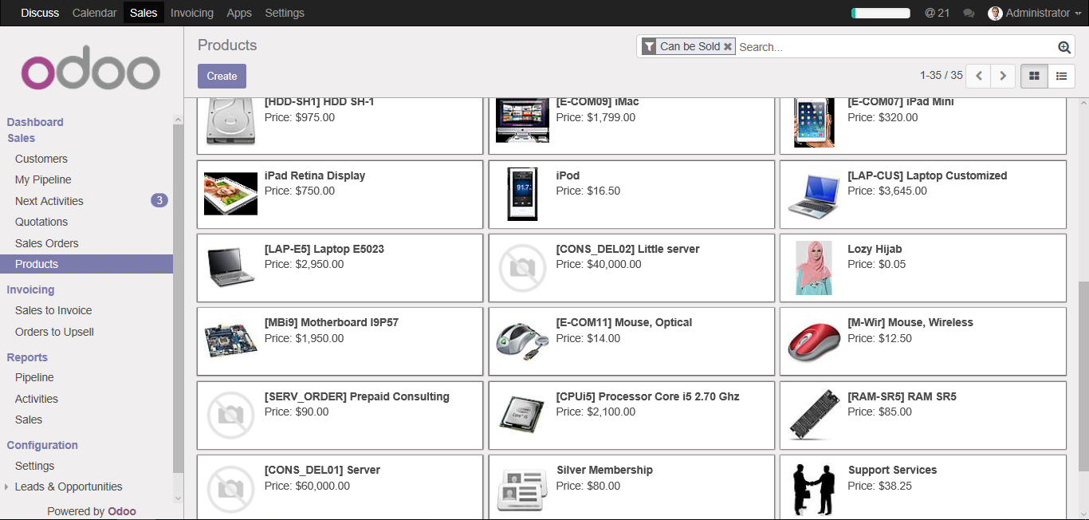

* Setelah berhasil menambahkan data products maka pada dashboard products akan bertambah data products seperti gambar di atas.

1. ***Buat Order Pemesanan***

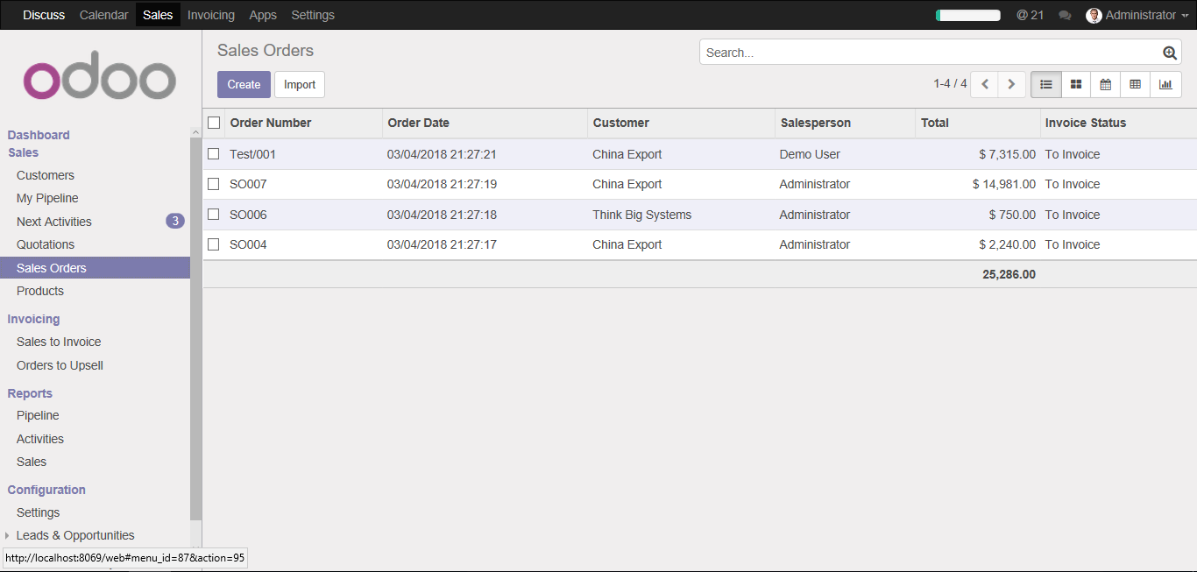

* Klik Menu Sales di taskbar menu
* Pilih sub menu Sales Order di dalam menu Products di dashboard
* Setelah itu akan tampil List data Sales Orders -> klik button create

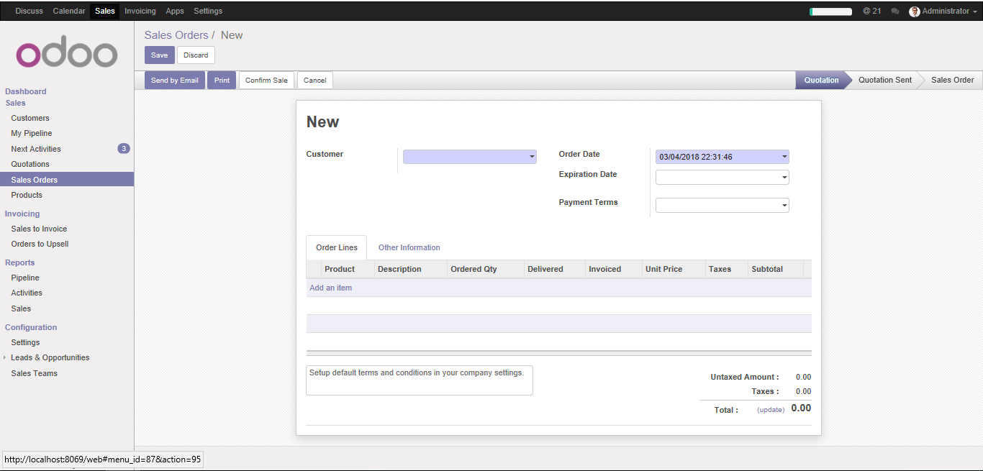

* Isi formulir data sales orders seperti format pada page di atas
* Setelah semua data informasi terpenuhi maka klik button save dibagian atas kiri formulir.

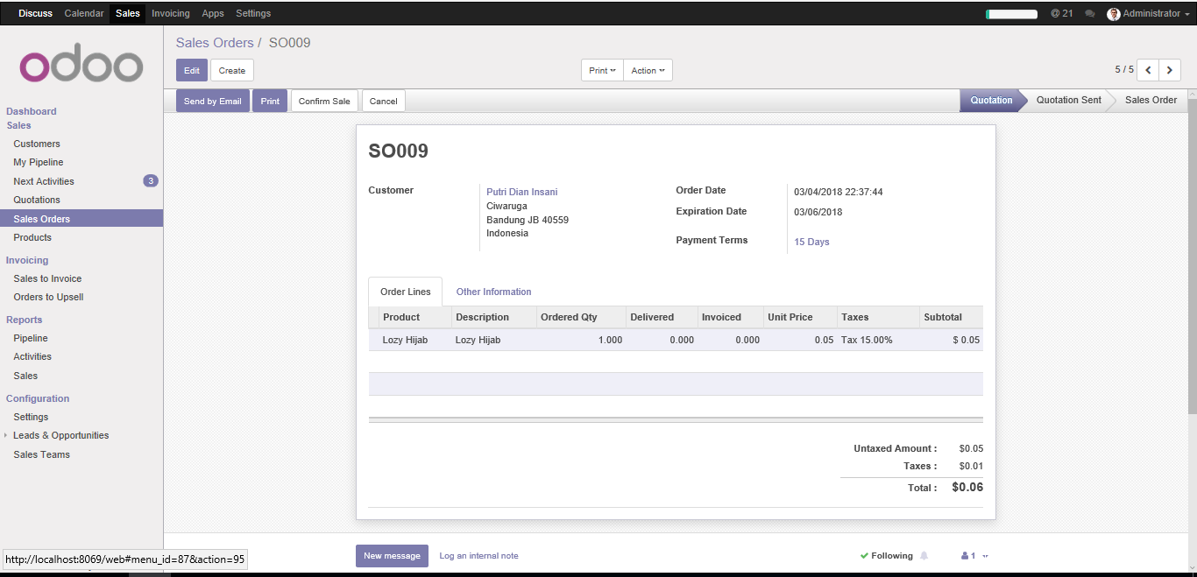

* Setelah di save akan tampil page keteragan product seperti page diatas.
* Pada saat customer sudah menyetujui pemesanan makan pilih button confirm sale untuk melanjutkan ke proses selanjutnya (pengiriman barang ke customer).

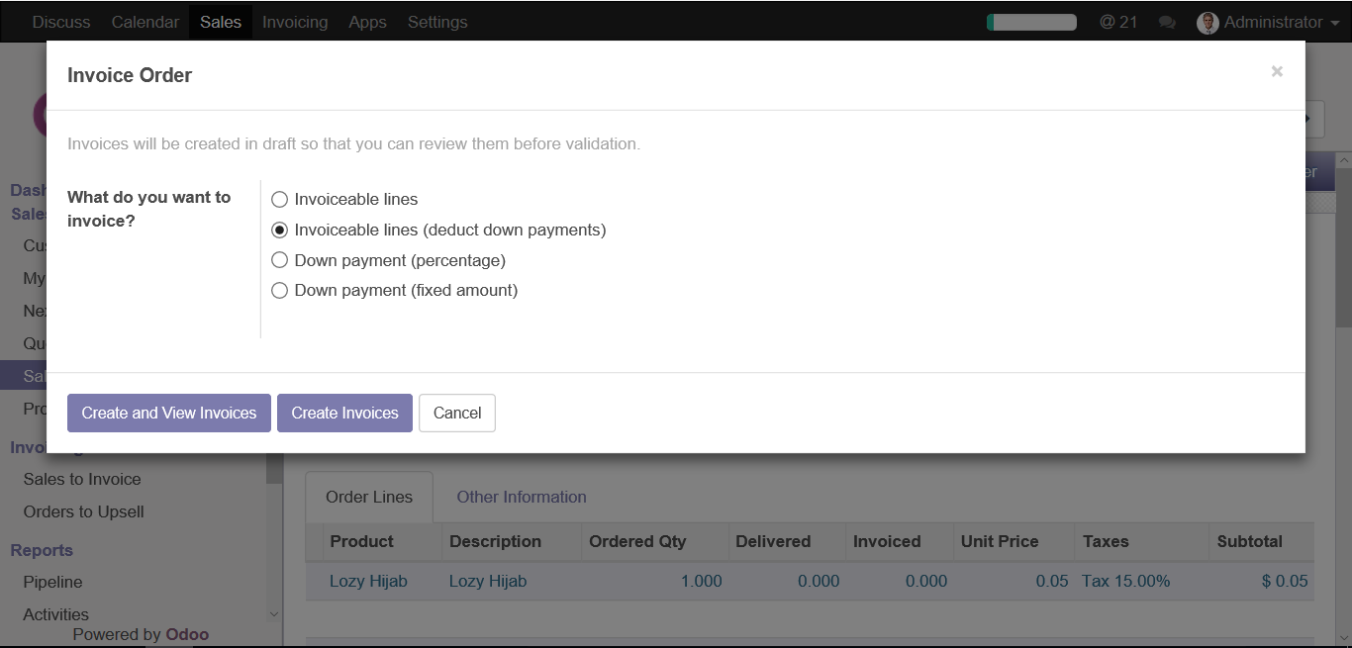

* Menentukan invoice order :
* *Invoiceable line* : tidak perlu ada pembayaran Down Payment (DP).
* *Down payment* : harga awal (DP) dalam bentuk jumlah uang atau percentage.
* Jika sudah menentukan invoice order maka pilih menu create & view invoice untuk melihat hasil invoice.

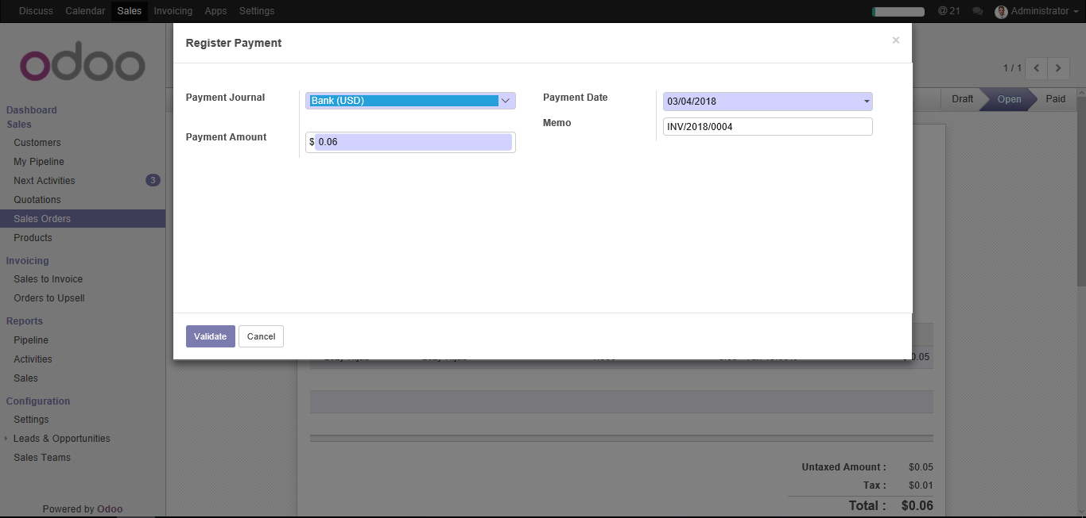

* Jika customer sudah pasti melakukan pemesanan dan akan melakukan pembayaran. Maka pilih button *Register Payment.*

Register Payment :

* Payment Journal :
  + Bank : pembayaran dilakukan melalui bank dengan cara transfer.
  + Cas : pembayaran dilakukan langsung (tatap muka).
* Payment Amount : Total pembayaran
* Payment date : tanggal pembayaran
* Memo : di isikan dengan nama invoice
* Setelah mengisikan data payment register maka tekan tombol validate.

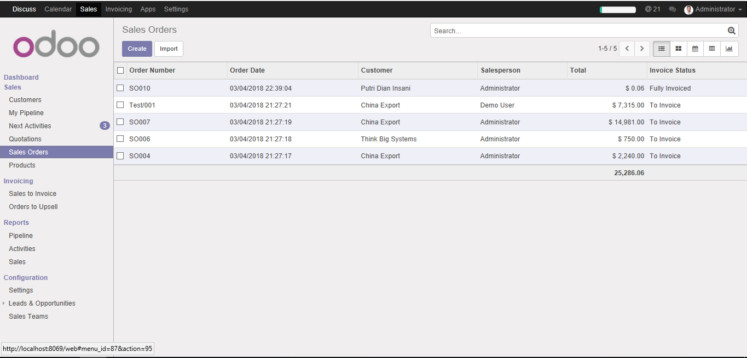

* Setelah berhasil menambahkan data sales orders maka pada dashboard sales orders akan bertambah data sales orders seperti gambar di atas.

1. Table di Dalam Database

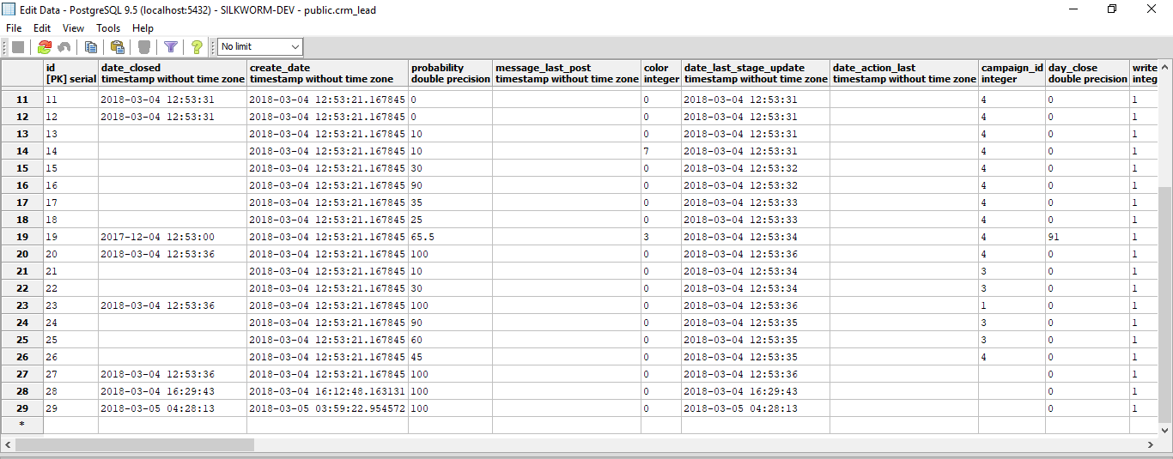

* DB_crm_lead (my pipeline)

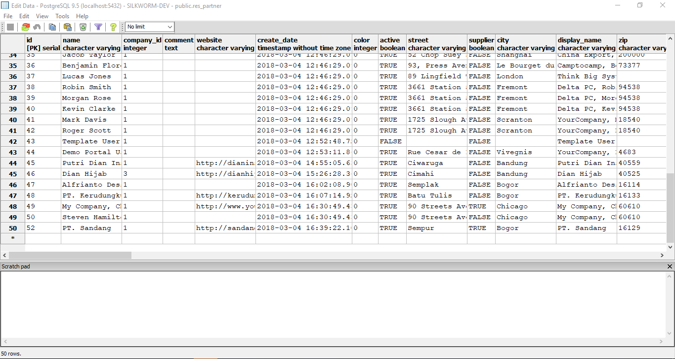

* DB_customer

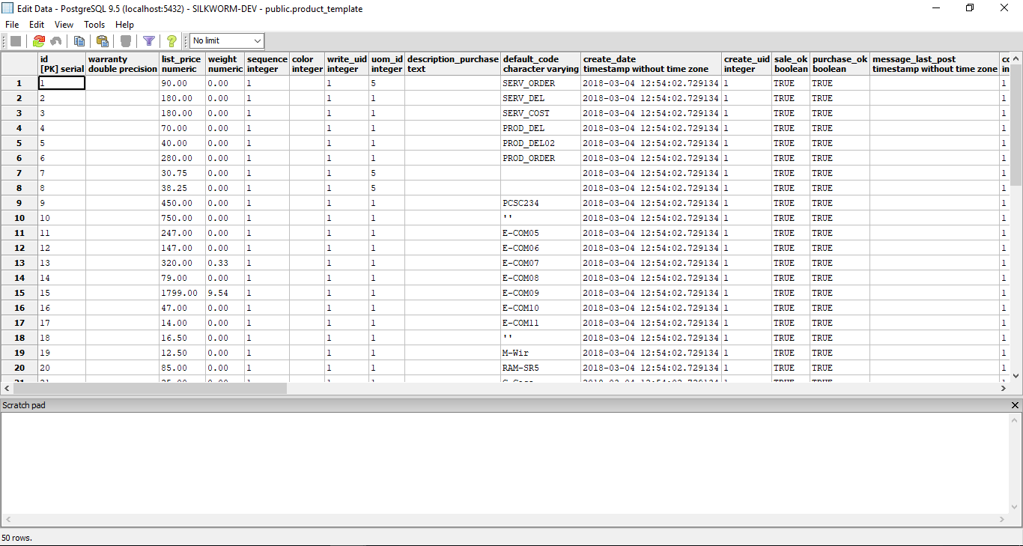

* DB_product template

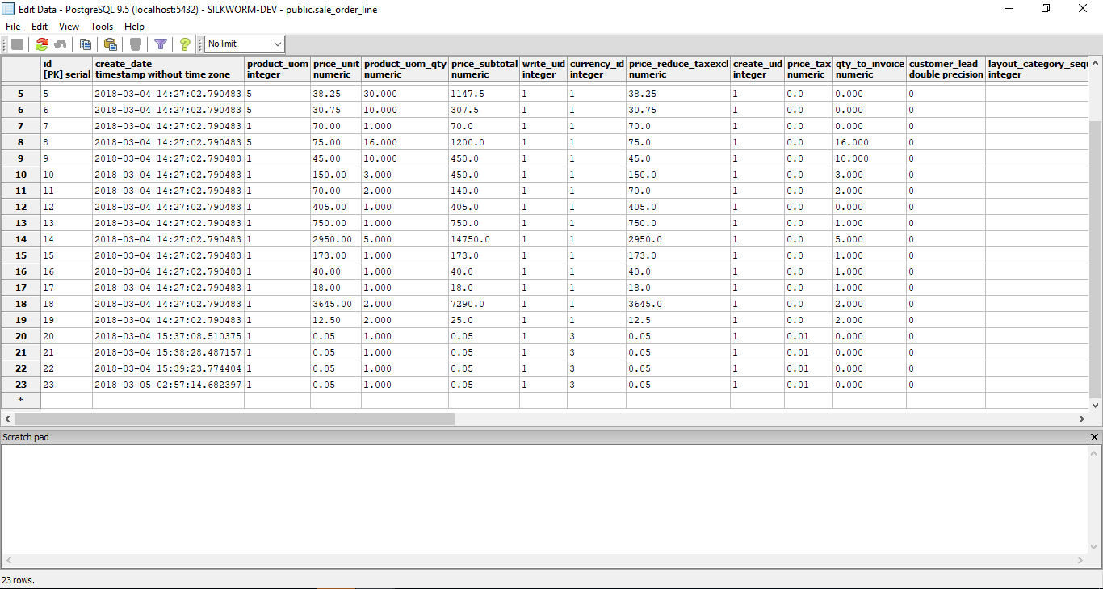

* DB_Sale_order

1. BPMN

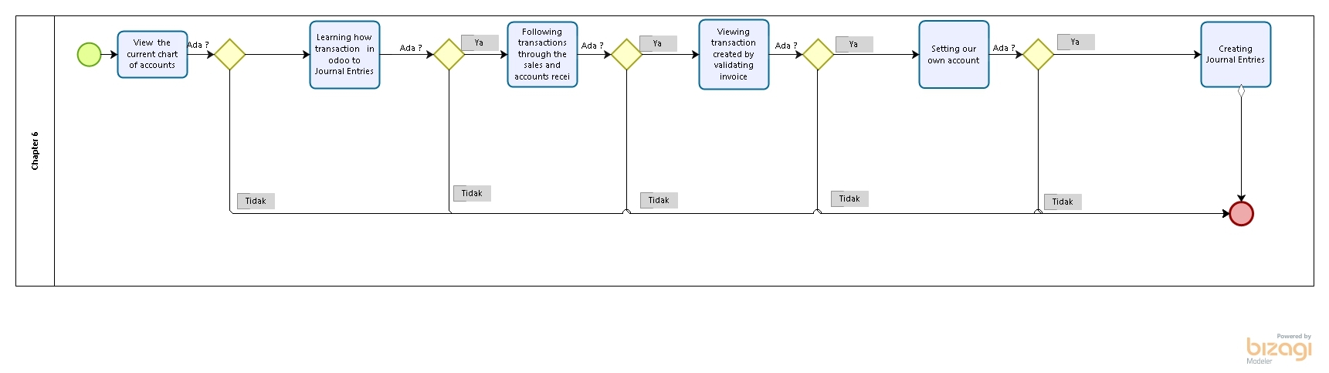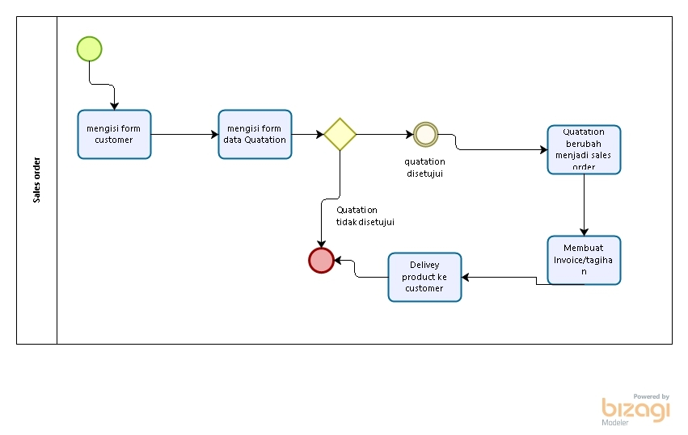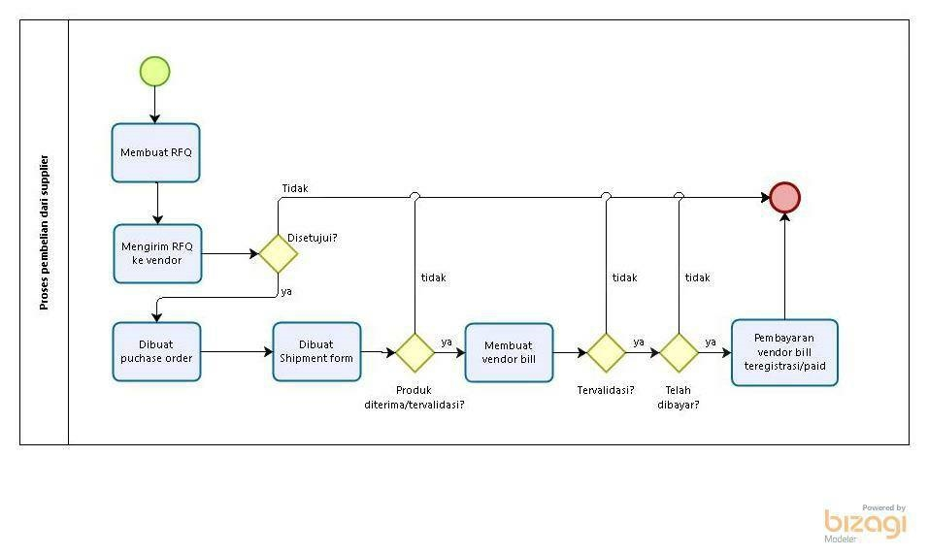

**PEMAHAMAN BAB 3**

Customer Relationship Management (CRM) menyediakan alat dan pelaporan yang diperlukan untuk mengelola informasi pelanggan dan interaksi. Untuk membuat kesan pertama yang hebat dan menyimpannya, ada beberapa harapan layanan kritis:

* Pesanan harus akurat dan mudah bagi pelanggan untuk ditempatkan,
* Pesanan harus disampaikan tepat waktu,
* Kualitas harus prima.

1. ***Menambah customer (opsional)***

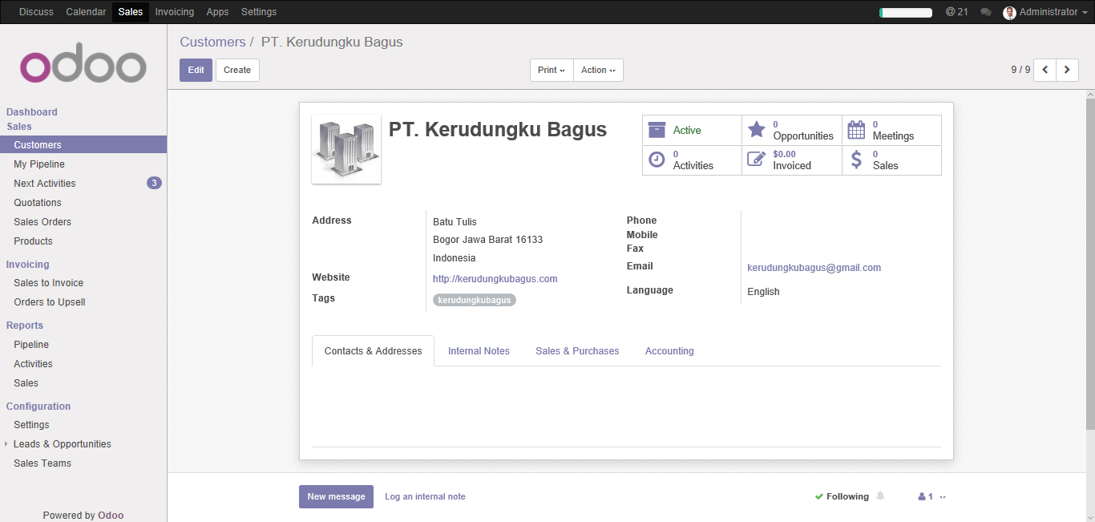

* Isi formulir customer yang sifatnya company (perusahaan)
* Klik button save sehingga tampil seperti page di atas.

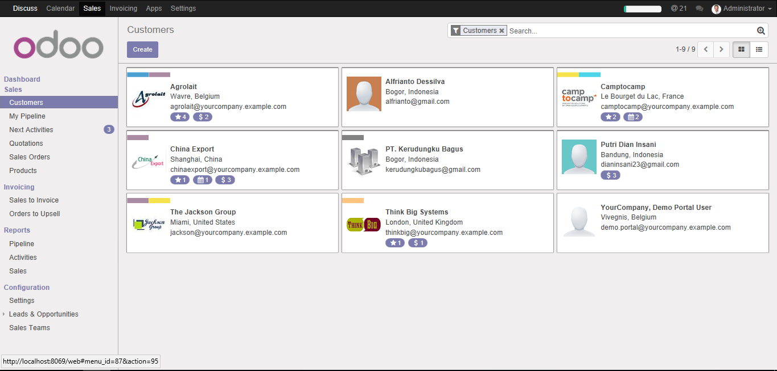

* Jika sudah berhasil menambahkan data customer yang bersifat company maka akan tampil kedalam list customer seperti di atas.

1. ***Your pipeline : melist data- data customer mana saja yang bias menjadi peluang bagi perushaan.***

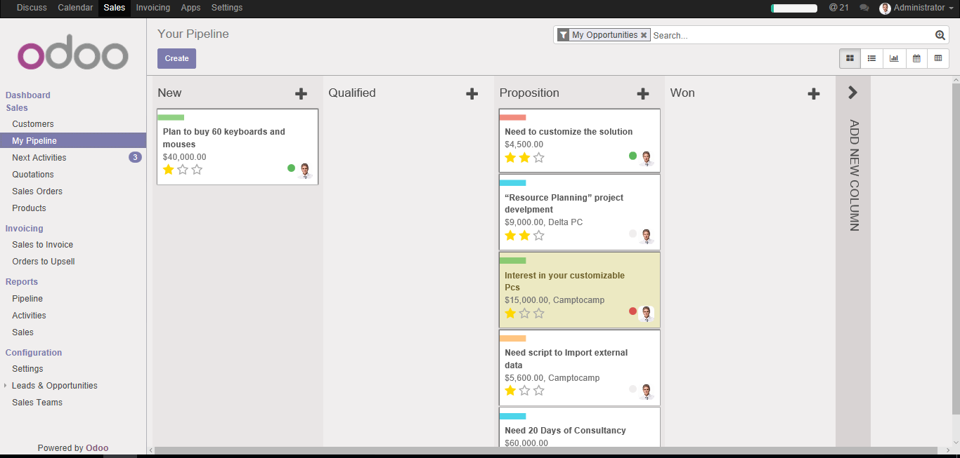

* Tampilan your pipe line
* Jika ingin menambahkan list customer kedalam nya maka klik button create

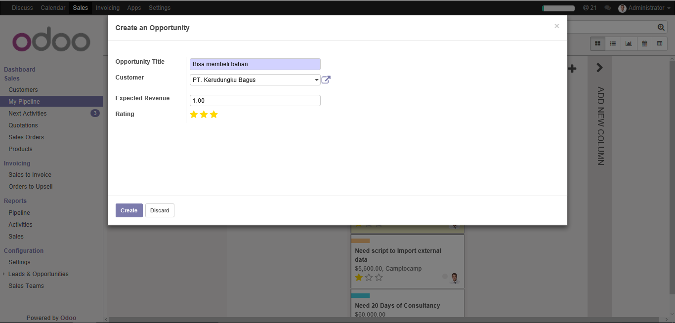

* Isi formulir sesuai dengan data customer yang di perkirakan akan menjadi peluang di perusahaan.
* Create an Opportunity :
* Opportunity title : berikan sedikit title untu peluang
* Customer : sasaran yg akan menjadi customer
* Expected revenue : pendapatan yang akan di harapkan.
* Rating: memberikan rating seberapa besar peluang yang diharapkan.

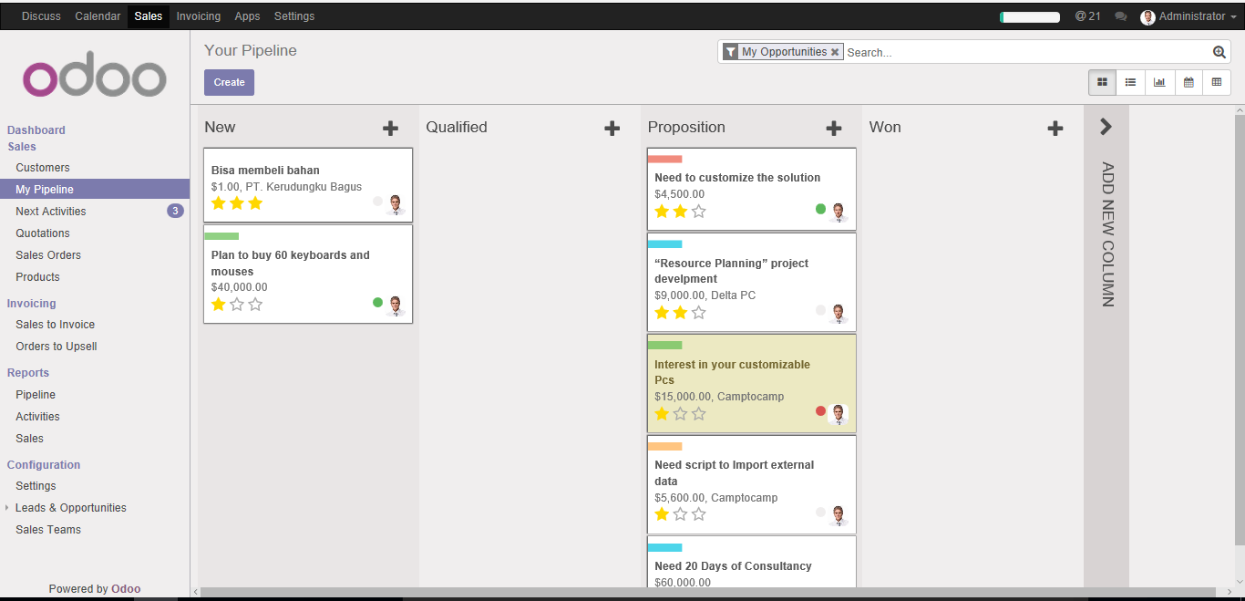

* Jika sudah berhasil menambahkan your pipeline maka akan tampil seperti gambar di atas
* Lalu klik your pipeline terbaru agar tampil informasi detail seperti gambar berikut.

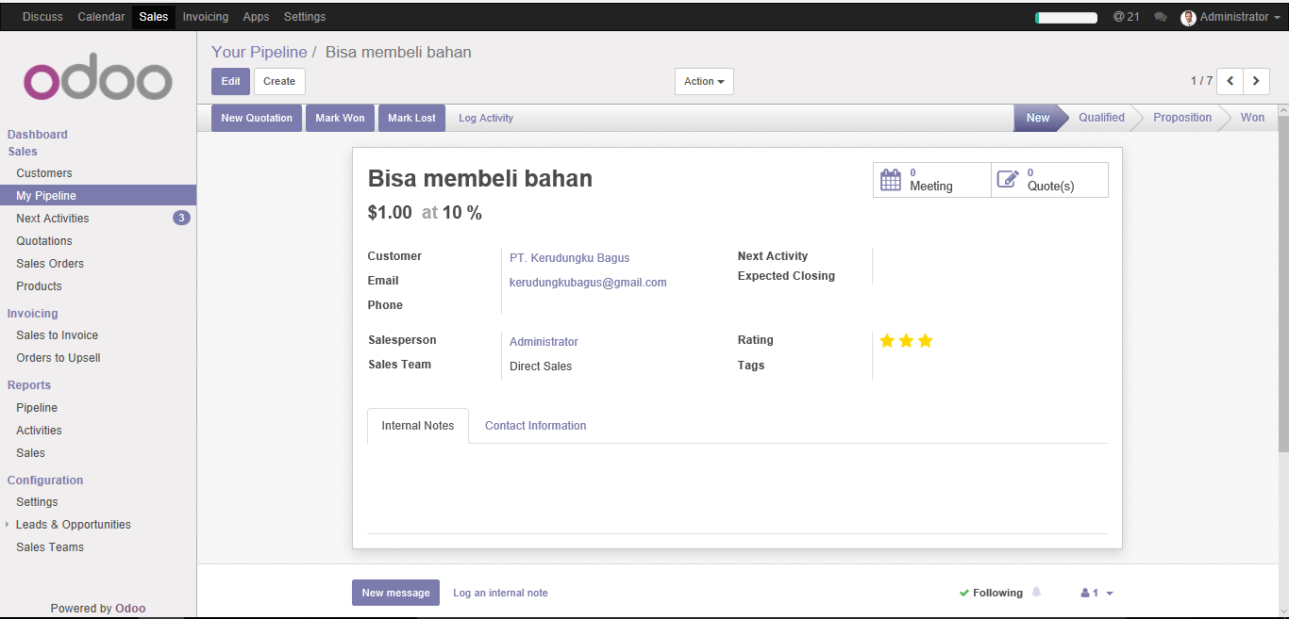

* Jika ingin menambahkan jadwal kegiatan dengan customer bersangkutan maka pilih menu *log activity*

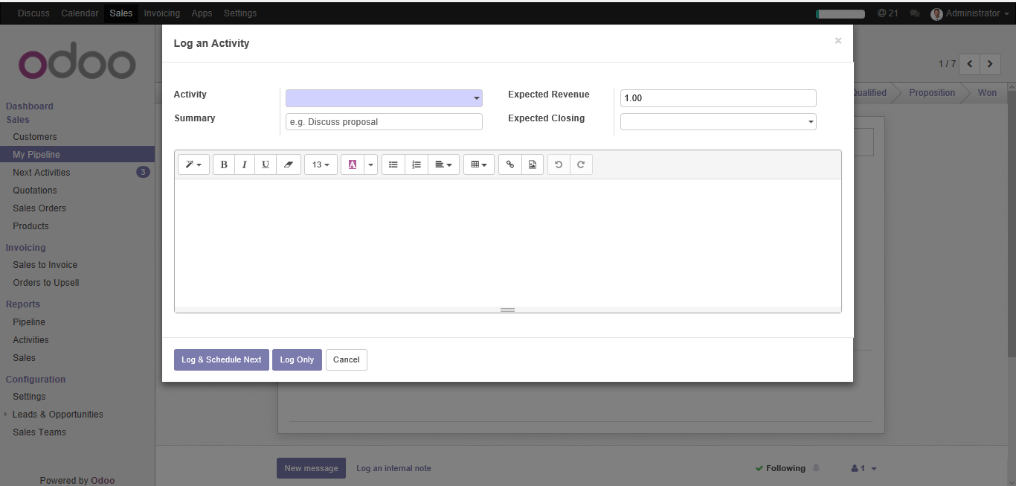

* Log an Activity :
* Activity :
* Email : melakukan diskusi dengan calon customer melalui email.
* Call : melakukan diskusi dengan calon customer via telfon.
* Follow up quote :
* Summary : Deskripsi kegiatan
* Expected revenue : pendapatan yang diharapkan dari calon customer
* Expected closing : tanggal kegiatan
* Jika sudah mengsikan data nya, pilih menu log &schedule next (opsional) untuk melakukan proses selanjutnya. Jika tidak ingin mengatur activitas selanjutnya, bisa saja memilih button log only

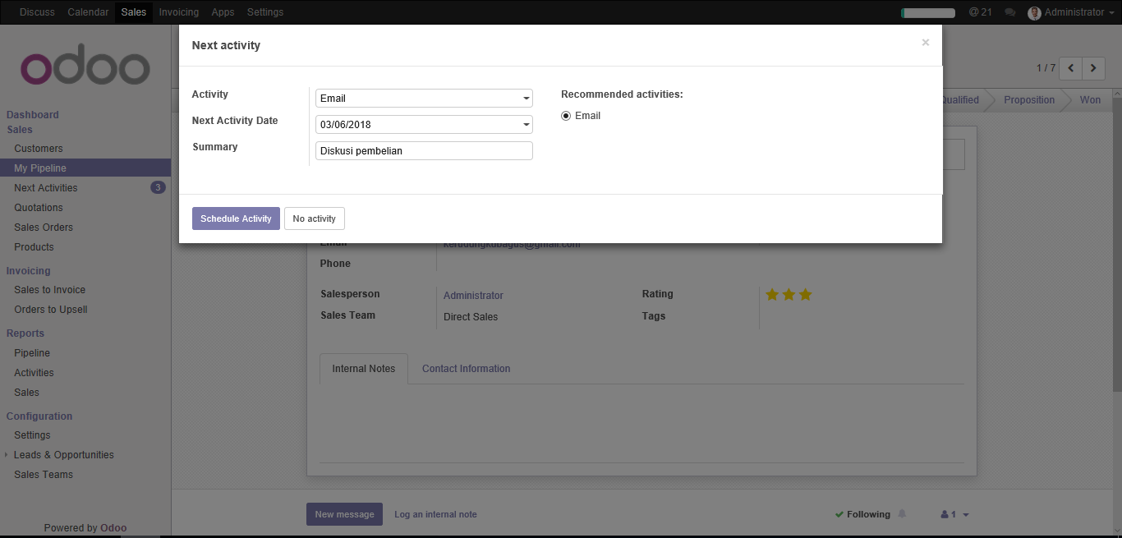

* Membuat next activity jika kita ada aktivitas selanjutnya setelah kegiatan sebelumnya.
* Next Activity :
  + Email
  + Call
  + Follow up quote
* Next Activity Date : tanggal pelaksanaan aktivitas
* Summary : deskripsi kegiatanWSS

1. ***Mengatur jadwal meeting***

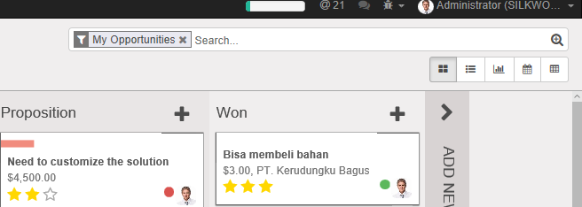

* Jika ingin menampilkan detail activity yang sudah dibuat dalam bentuk harian, minggu atau bahkan bulanan maka pilih icon calendar di bagian atas kanan page your pipeline.

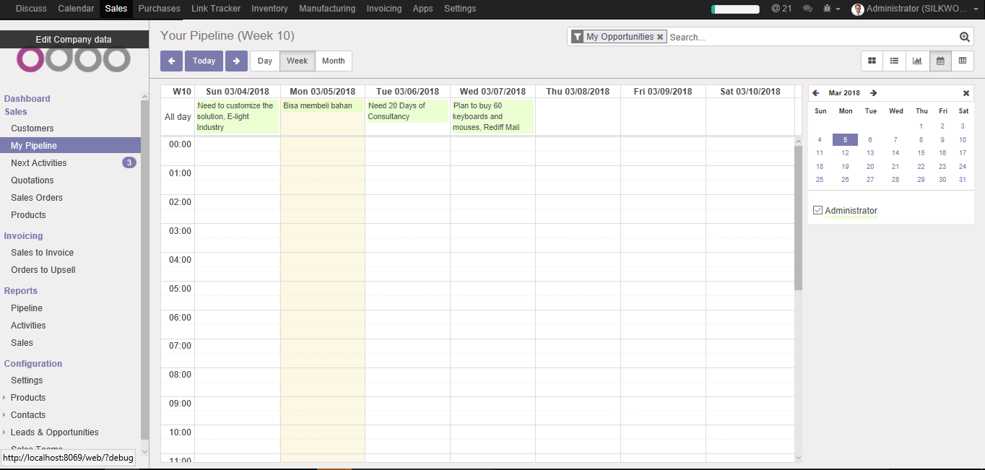

**PEMAHAMAN BAB 4**

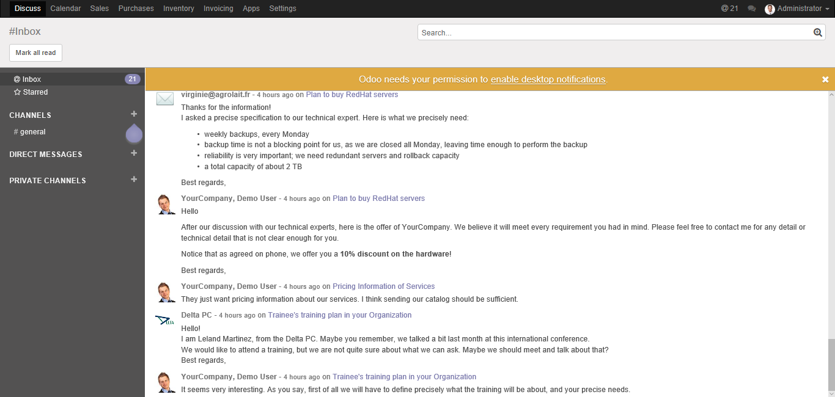

* Tampilan pada menu bar bertambah ada menu purchase setelah menginstal modul purchase management.

1. ***Membuat Vendor***

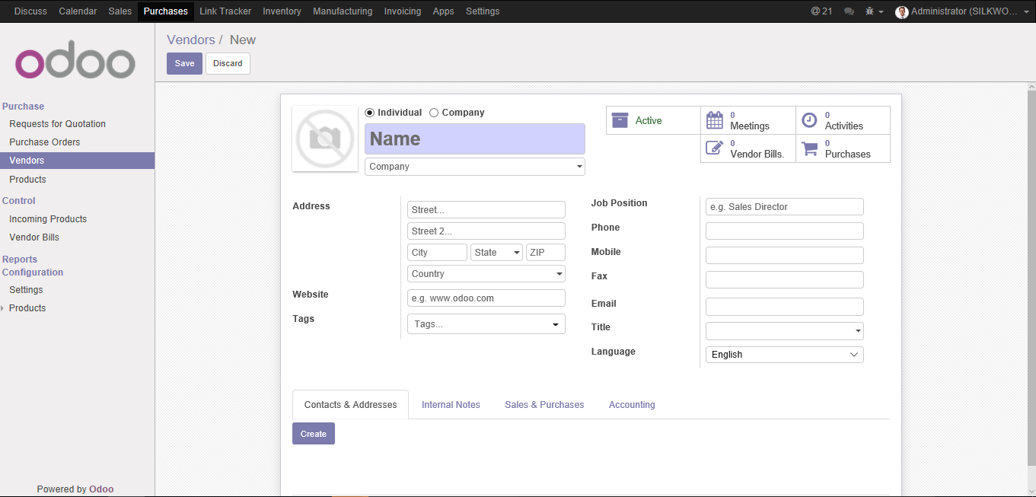

* Membuat vendor disini sama saja dengan pada saat akan membuat customer. Hanya saja berbeda saat menentukan costumer ini bersifat individual atau perusahaan.

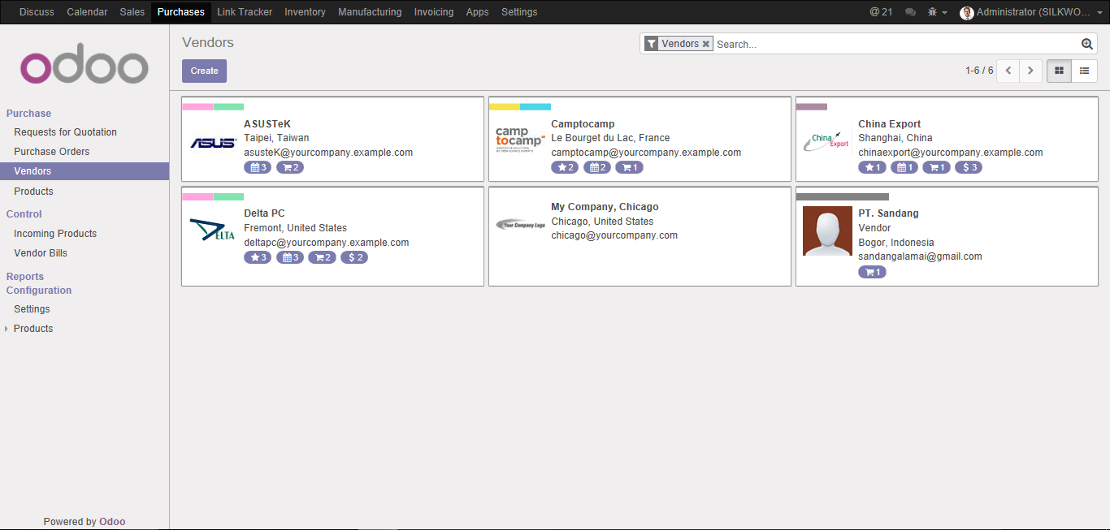

* Tampilan list data vendor bertambah ada *PT. Sandang*

1. ***Menentukan produk apa yang akan di beli dari vendor***

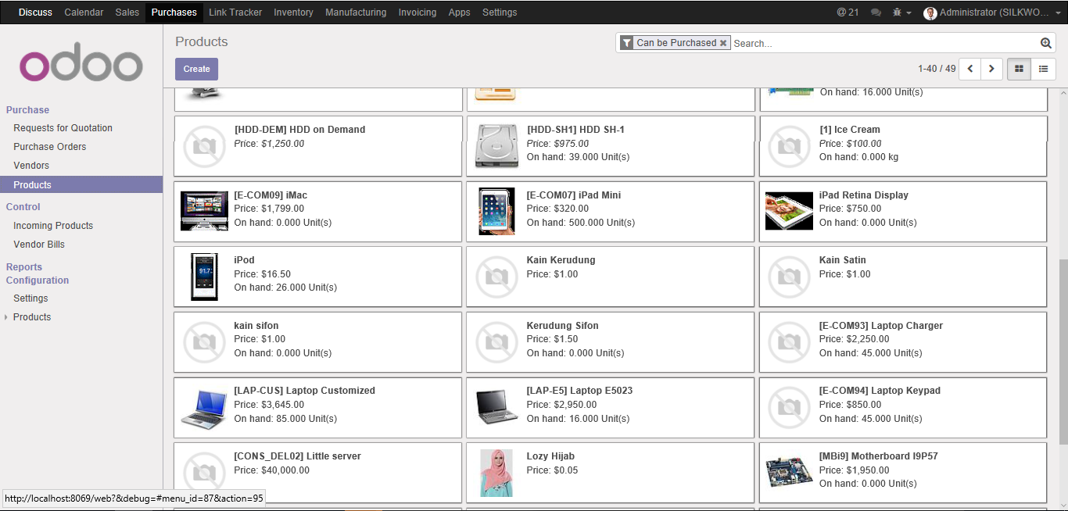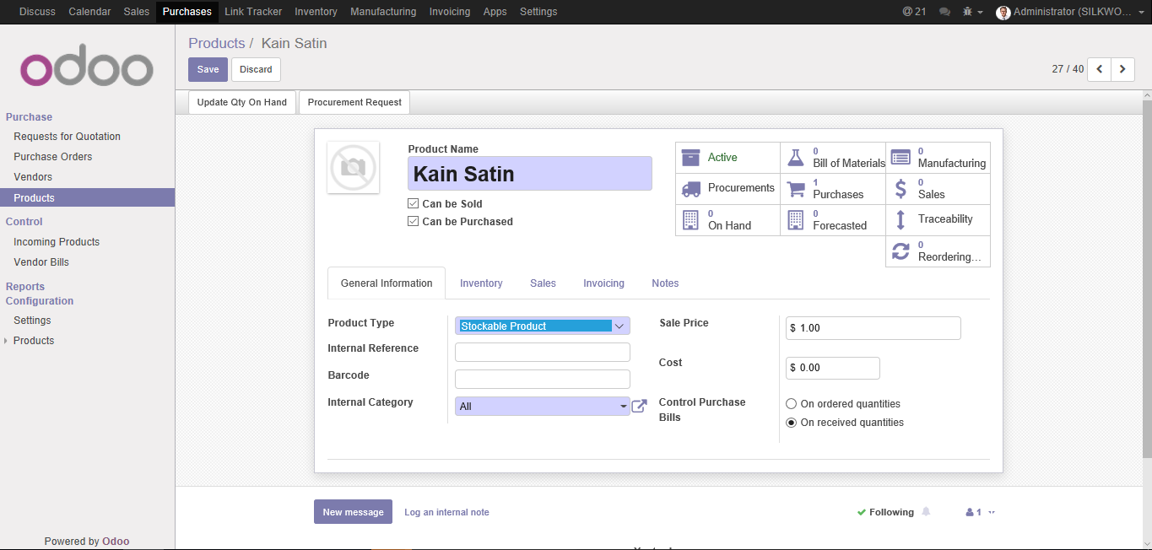

* Keterangan pada general information untuk products type diubah menjadi Stockable Product

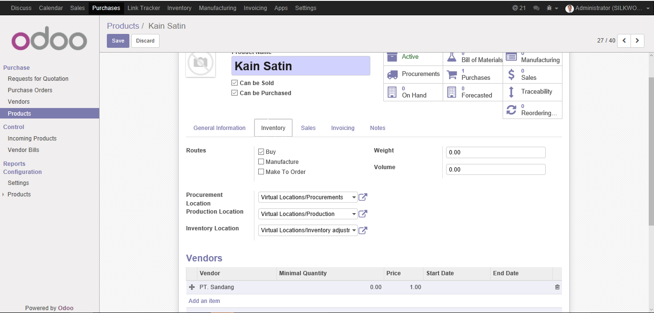

* Keterangan pada menu inventory pun dibagian routes pun hanya bagian *buy* saja yang di ceklis

1. ***Membuat Requests of Quotation***

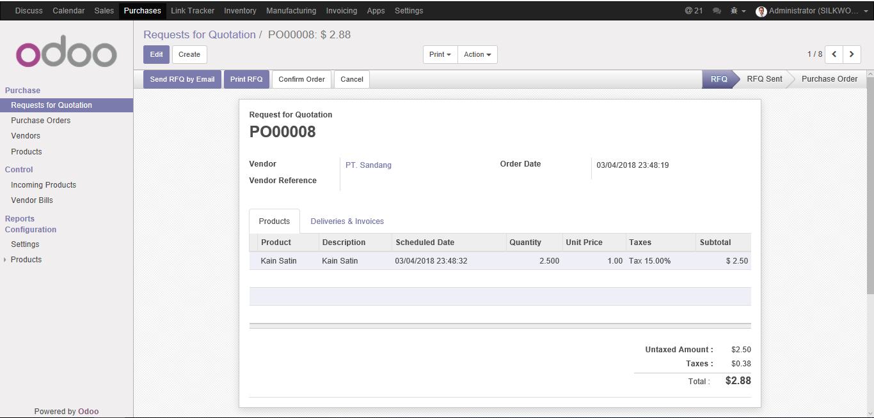

* Jika data sudah terisi mulai dari vendor dengan pemesanan produk save formulir tersebut

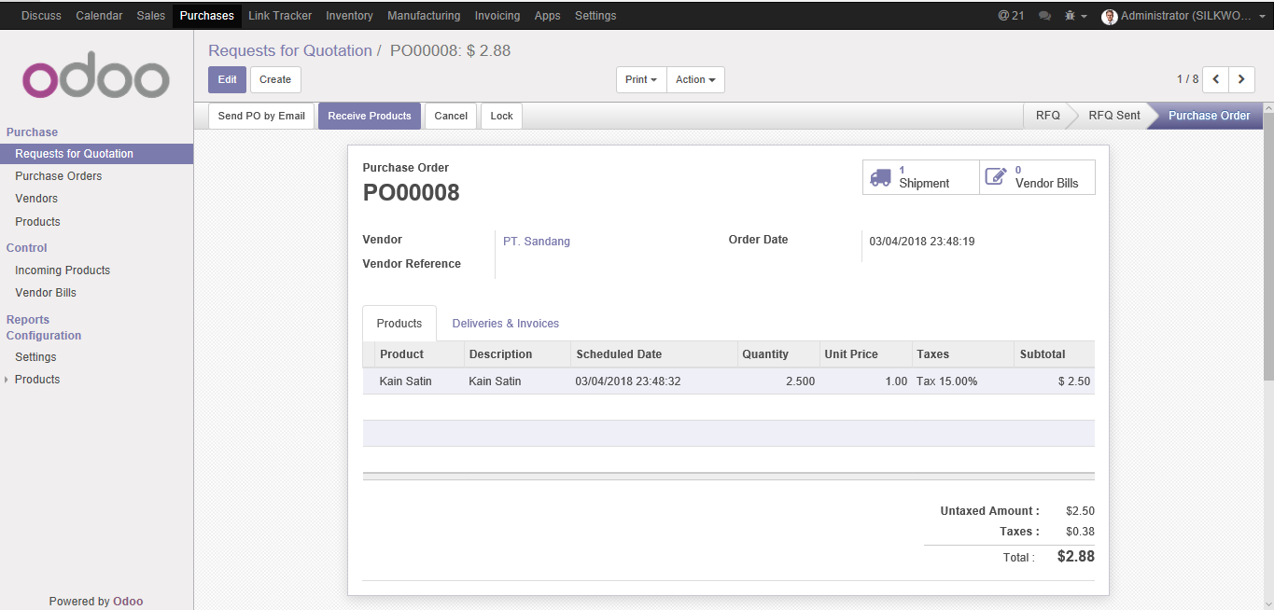

* Jika vendor bersedia dalam pemesanan yang dilakukan oleh perusahaan selanjutnya confirm order -> receive products untuk membuat purchase order -> validate -> apply

1. ***Membuat vendor bills : saat Purchase Orders sudah terbuat. Maka diharuskan melakukan menagihan pembayaran barang***

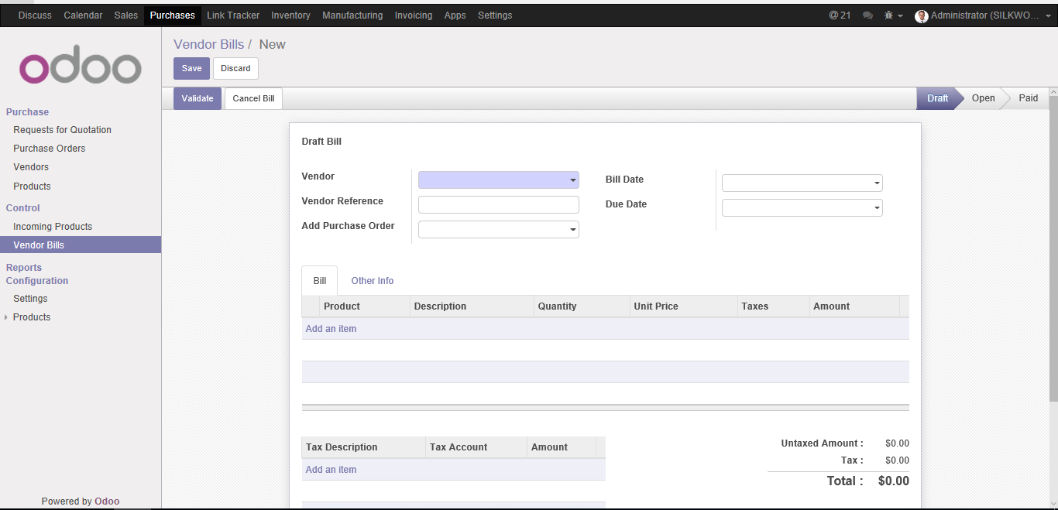

* Mengisi formulir vendor bills
* Jika sudah mengisikan formulir diatas maka tekan button validate

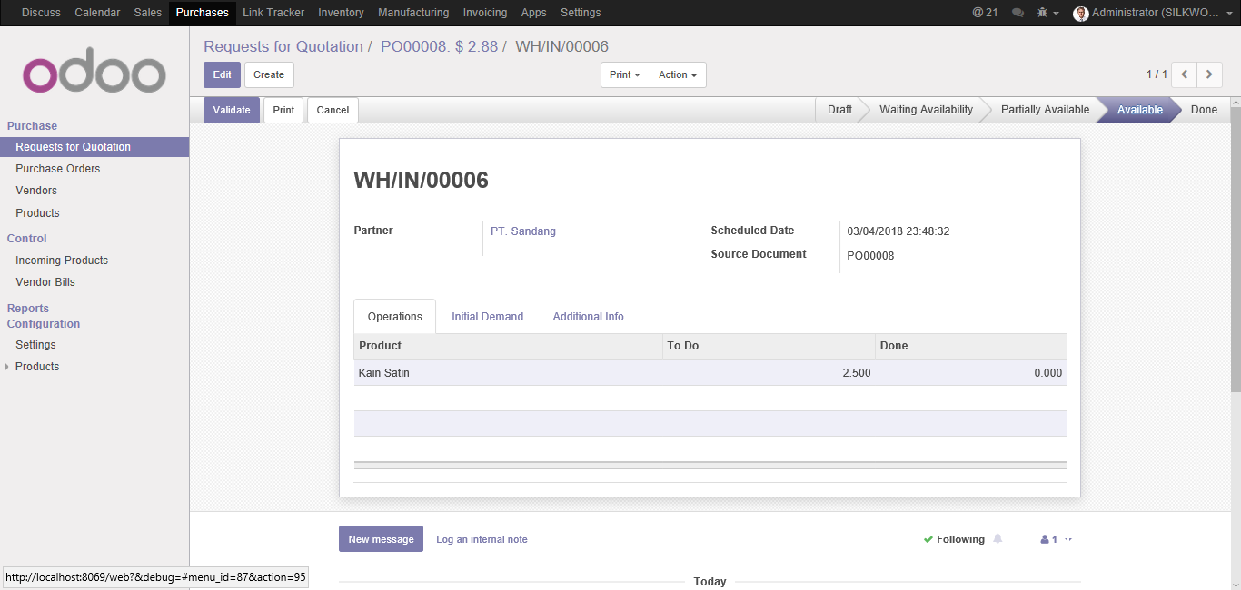

* Jika formulir sudah terisi maka pada saat sesudah menekan tombol validate akan muncul seperti page diatas.

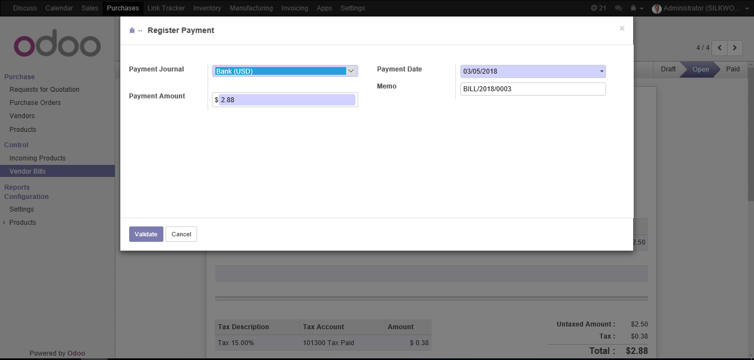

* Tekan tombol register payment untuk menentukan payment journal akan dibayar via bank (transfer) atau cash
* Payment amount : banyak jumlah yang harus dibayarkan
* Payment date : waktu pelaksanaan melakukan pembayaran
* Memo : sedikit catatan mengenai register payment
* Tekan tombol validate jika sudah selesai.

1. BPMN

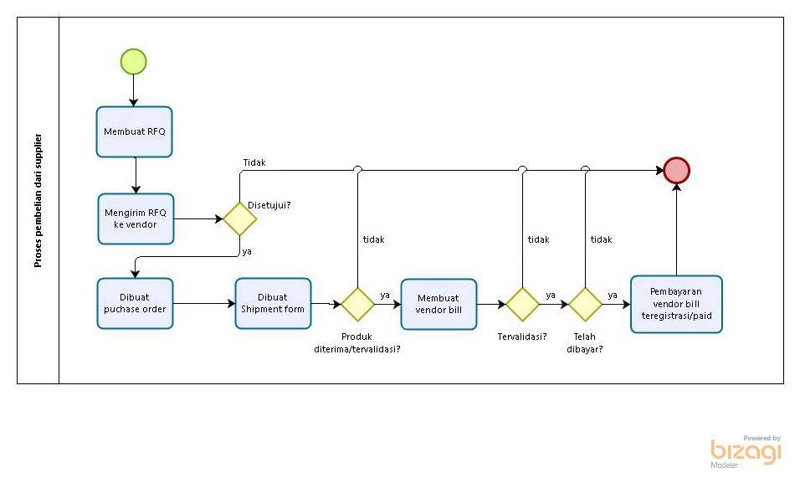

**PEMAHAMAN BAB 5**

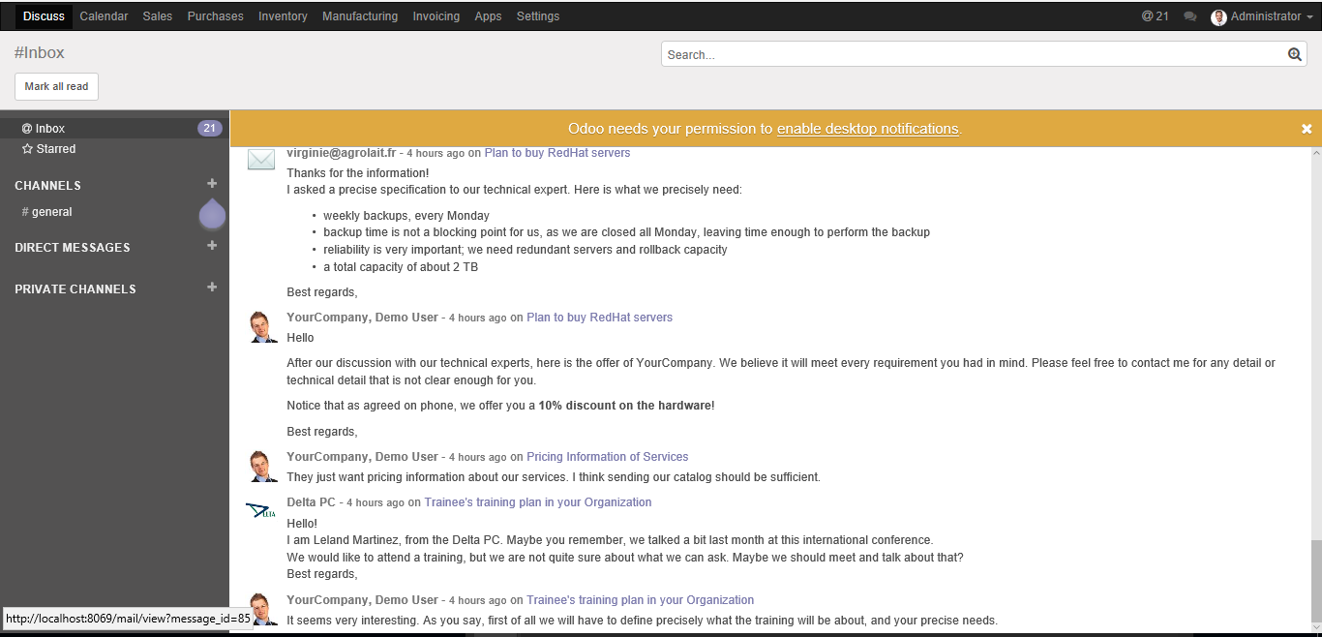

* Tampilan pada saat sudah menginstal modul manufacturing

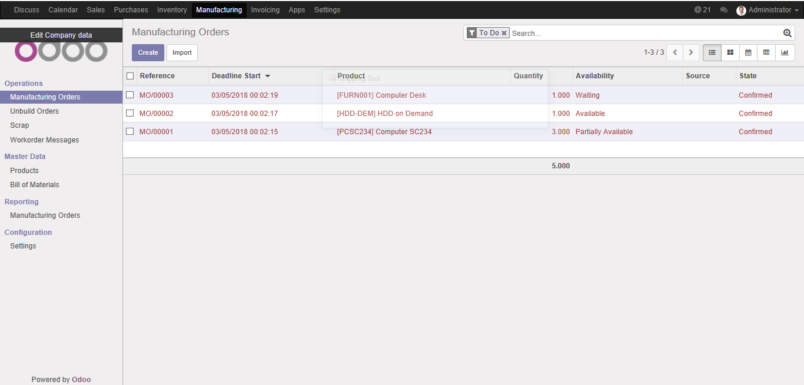

* Pilih menu manufacturing lalu pilih sub menu manufacturing order pada dashboard operations -> klik button create

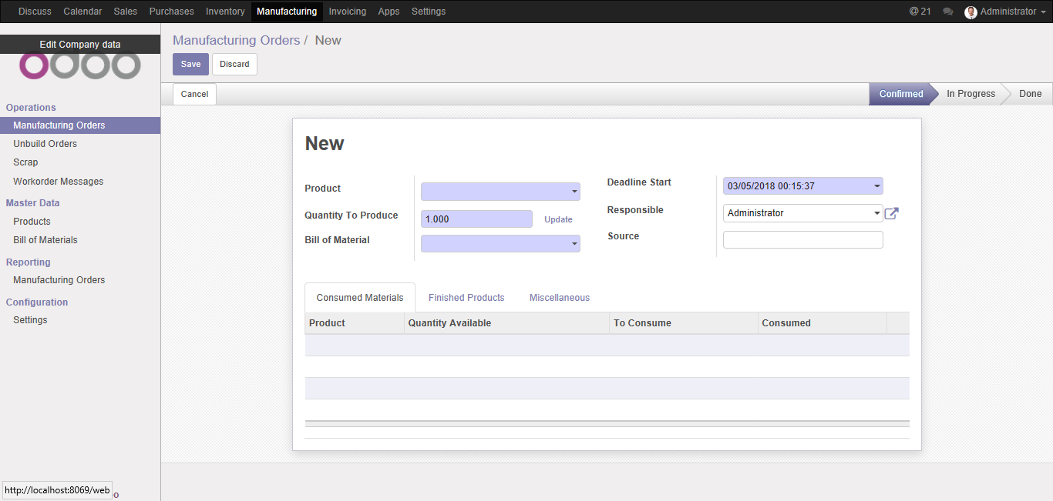

* Isi formulir manufacturing orders :
* manufacturing orders
  + product : produk apa yang akan di produksi
  + quantity to produce : banyak produk yang akan di produksi
  + Bill Of Material : bahan yang digunakan dalam memproduksi
  + Deadline start : batas waktu produksi
  + Responsible : yang bertanggung jawab terhadap produksi
  + Source
* Jika telah yakin dengan data yang dimasukan saat memproduksi barang maka tekan tombol save

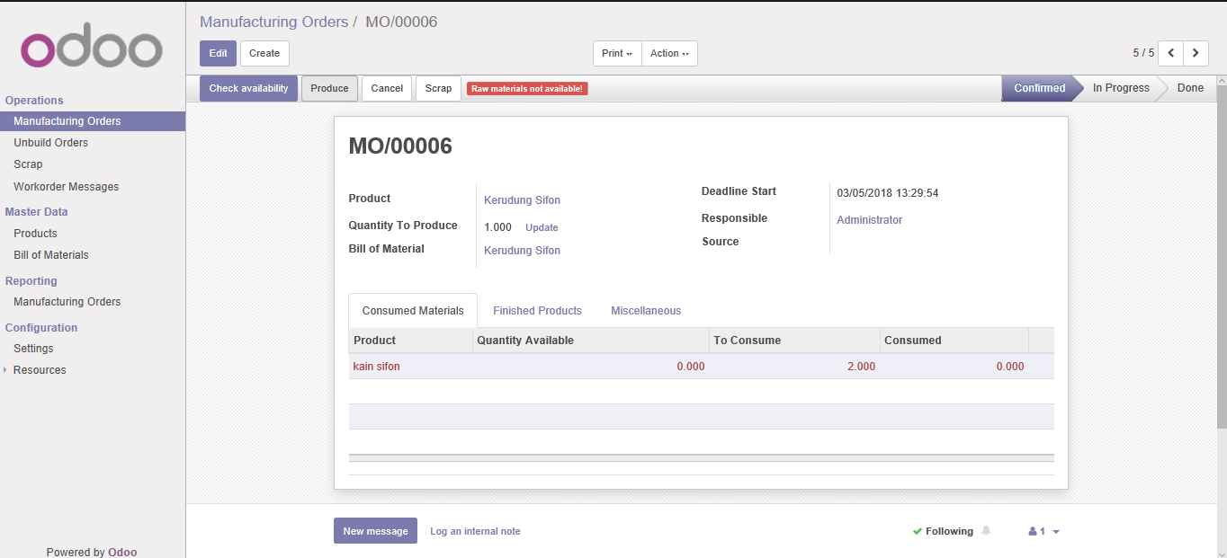

* Pada saat akan memproduksi system akan secara otomatis memeriksa bill of material (ketersediaan bahan) ke inventory
* Jika bahan baku tidak tersedia maka harus klik tombol check availability & tombol produce

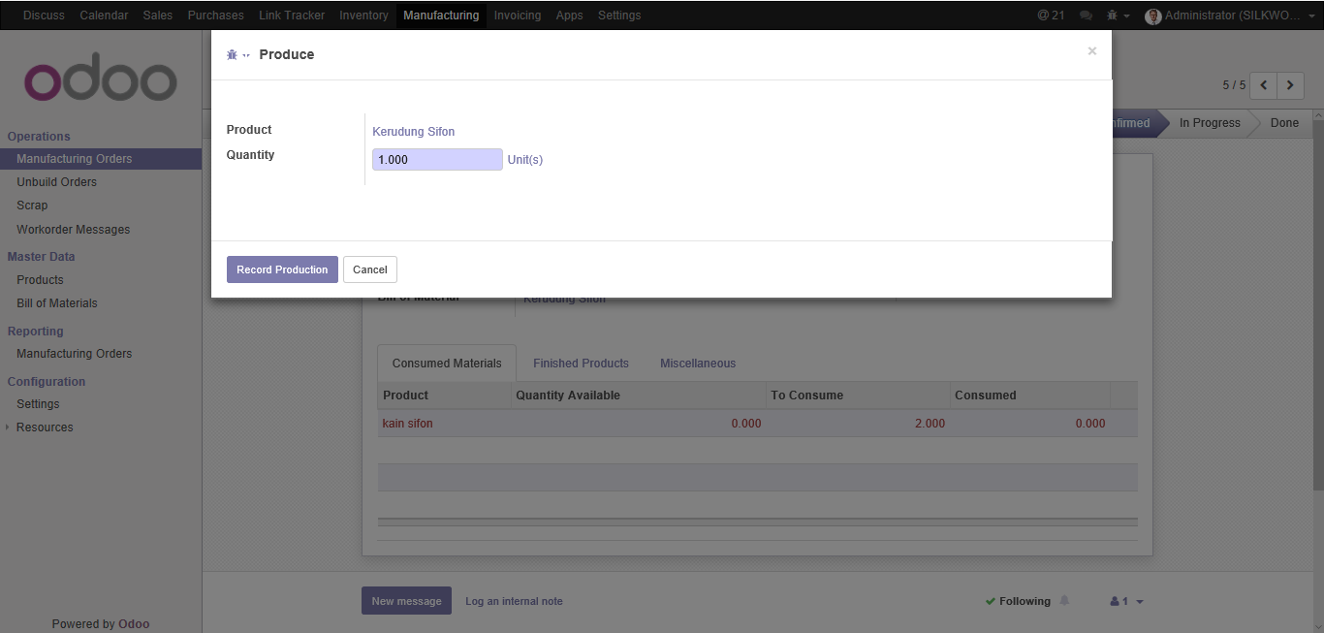

* Record production -> mark as done

1. BPMN

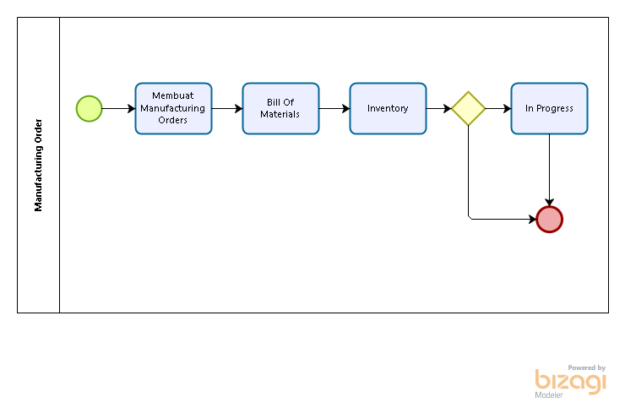

**PEMAHAMAN BAB 6**

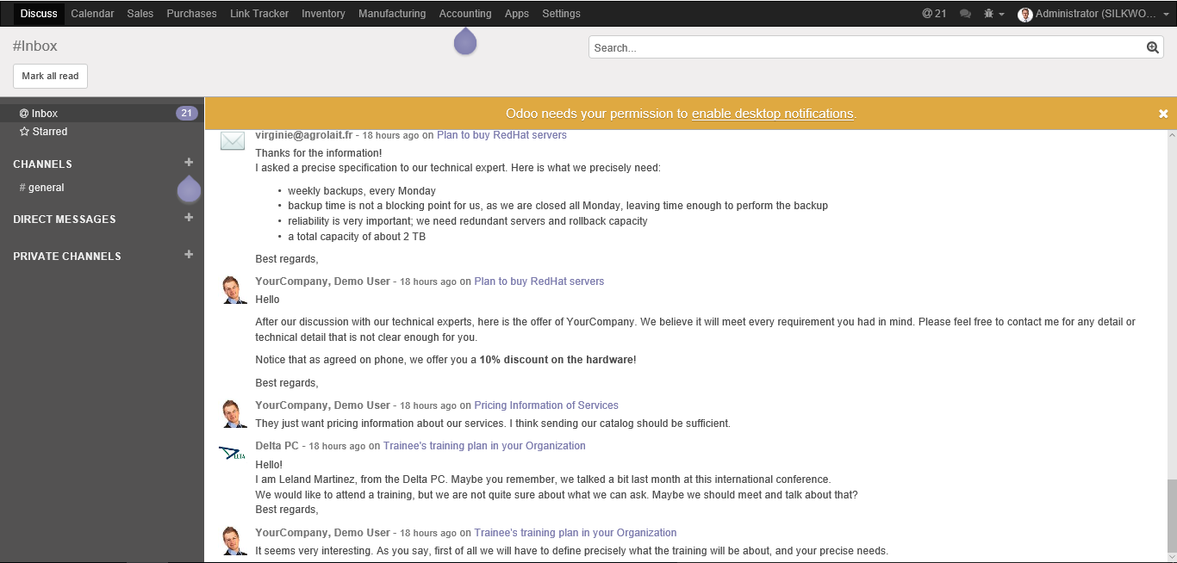

* Tampilan setelah menginstal modul accounting, akan muncul menu manufacturing di menu bar bagian atas.

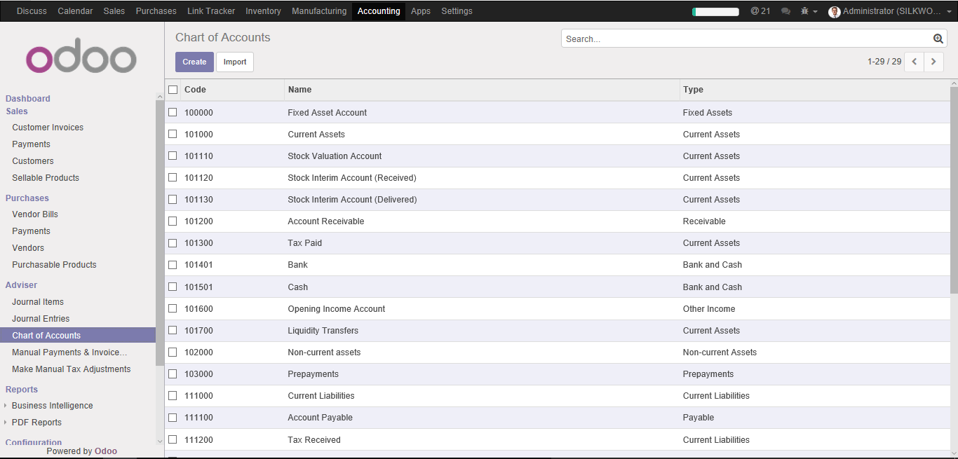

* Chart of account : sekumpulan template untuk membuat laporan pemasukan & pengeluaran yang terjadi saat transaksi. Semua template sudah di sediakan oleh ODOO.

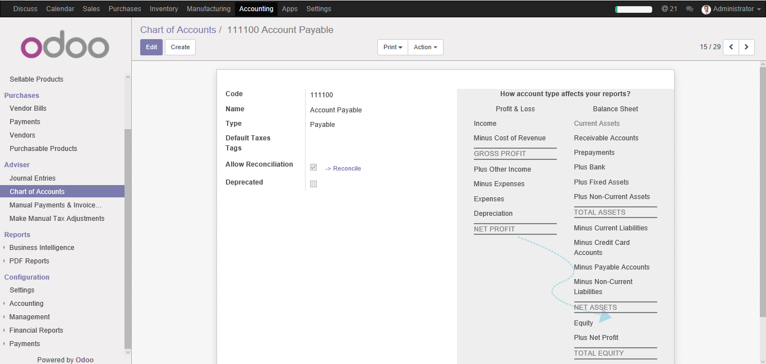

* Account payable adalah salah satu template yang disediakan oleh ODOO.

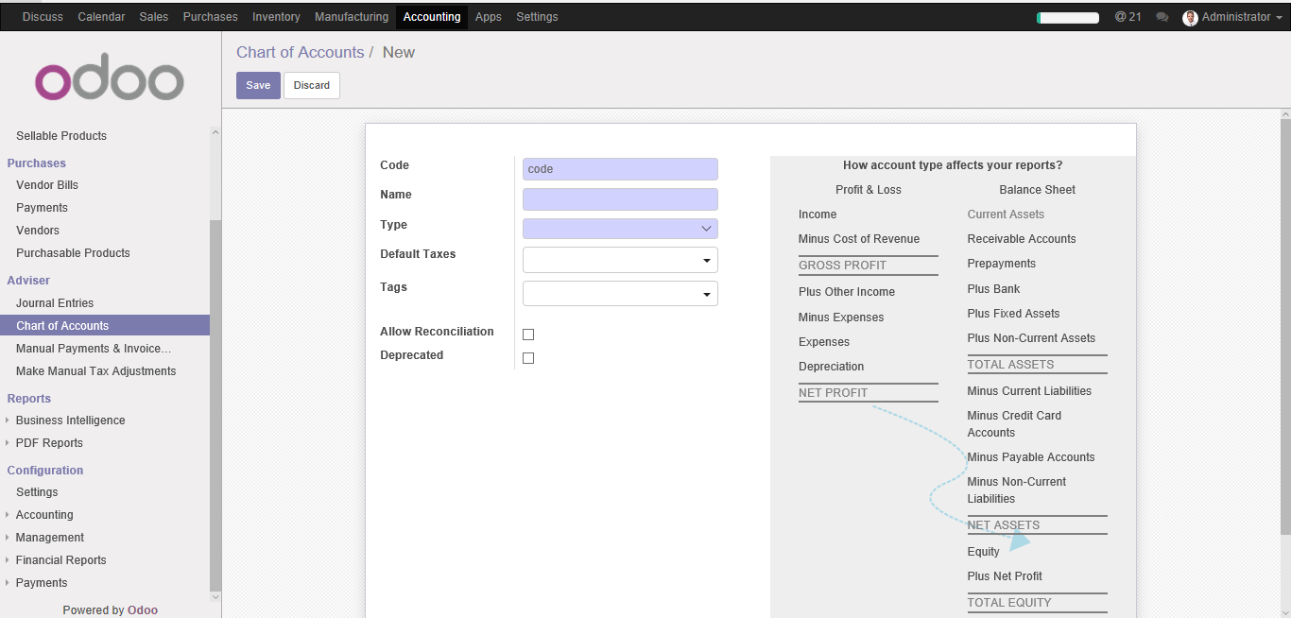

* Saat akan menambahkan / menggunakan template laporan yang sudah ada, maka harus mengisikan terlebih dahulu beberapa data. Nanti akan menggenerate secara otomatis seperti format yang di tunjukan.

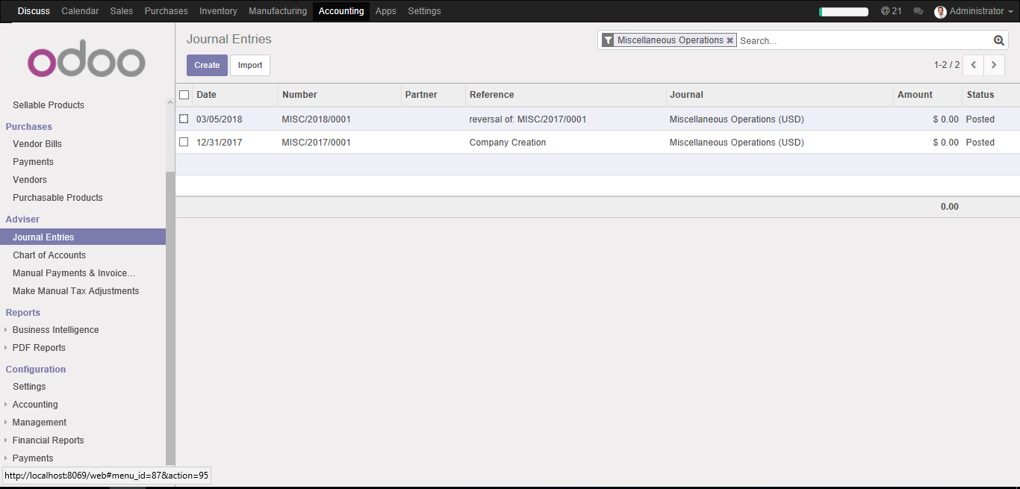

* Semua proses transaksi yang sudah dilakukan dengan vendor maupun customer biasa, akan secara otomatis tampil ke dalam *journal entries (status transaksi / debit kredit).*

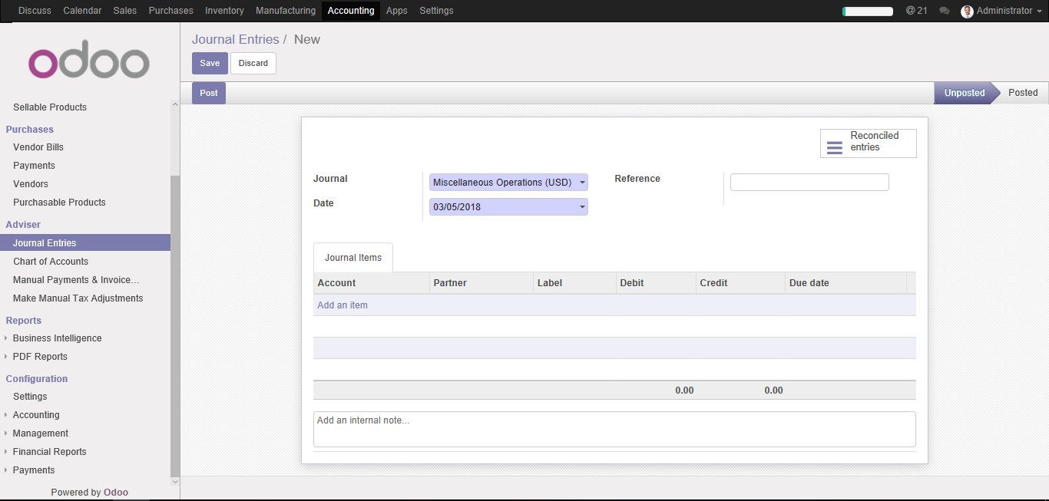

* Saat melakukan pengisian data di journal entries ada beberapa hal yang harus di perhatikan, dimana jumlah debit dan credit harus bernilai sama (balance) agar data bisa di save.

1. BPMN

